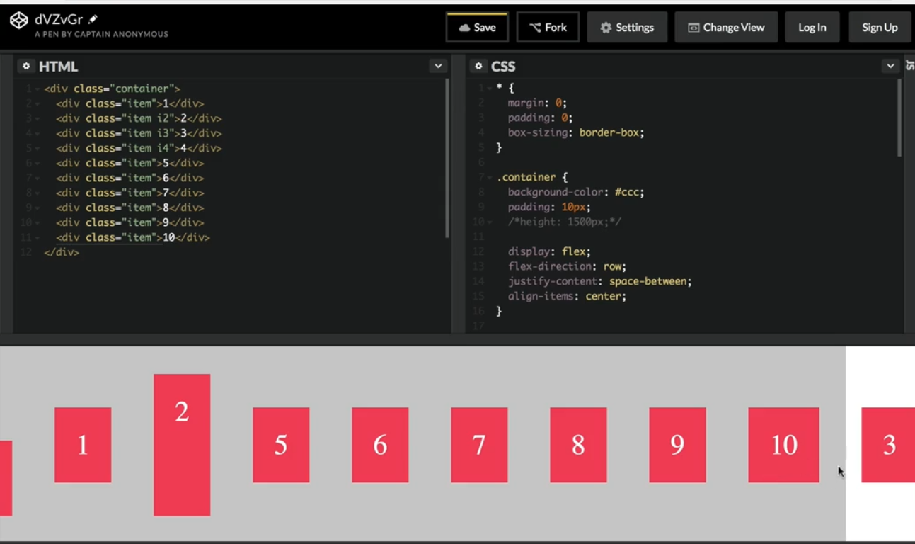

Kéo lại ko đủ diện tích của container nên nó bị out ra ngoài

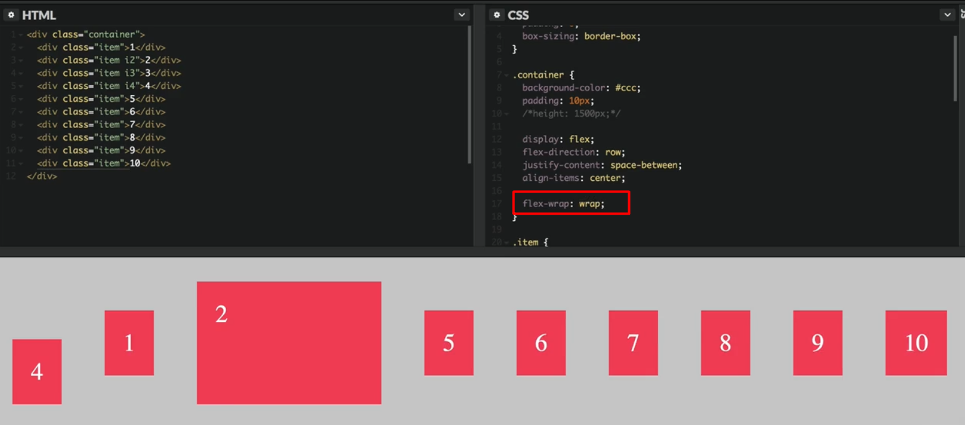

Element bị out ra ngoài sẽ được xuồng hàng mới hàng đó như container mới với các item bị out

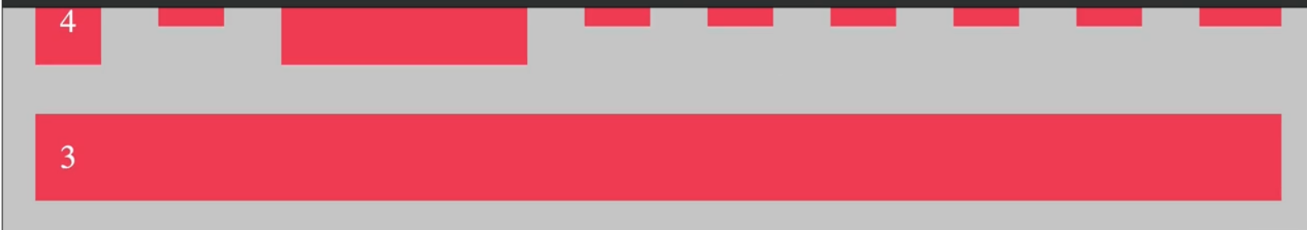

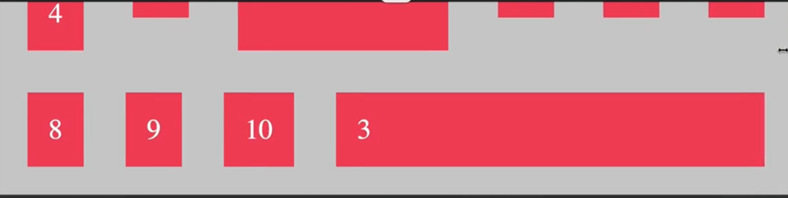

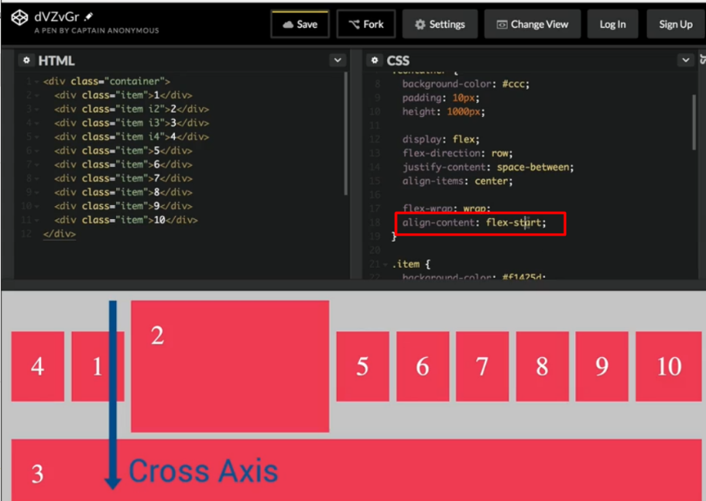thuộc tính này được dùng khi container có trên 1row ( 2row trở lên)

việc của nó là căn theo hướng cross axis